新 书 推 荐
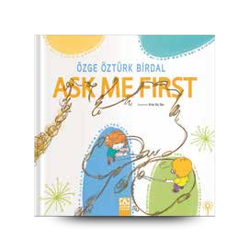
中文书名：《先问问我》
英文书名：ASK ME FIRST
作 者：Özge Öztürk Birdal
插 画 师：Emel Alp Sarı
出 版 社：Altın Kitaplar
代理公司：Black Cat Agency/ANA
页 数：32页
出版时间：2025年
代理地区：中国大陆、台湾
审读资料：电子稿
类 型：儿童故事绘本
版权已售：土耳其
【亮点解析】
本书直击 “儿童身体边界” 这一重要却易被忽视的话题，填补了市场上此类启蒙绘本的空白，能帮助孩子建立早期自我保护意识。
双向启蒙 —— 既用孩子能理解的语言和画面，教他们勇敢说 “不”、维护自身界限；也提醒成人尊重孩子的意愿，避免 “以爱为名” 的越界行为

核心卖点：

聚焦稀缺的 “身体自主权” 主题：区别于常见的亲情、友情类绘本，本书直击 “儿童身体边界” 这一重要却易被忽视的话题，填补了市场上此类启蒙绘本的空白，能帮助孩子建立早期自我保护意识。

兼顾儿童与成人双重读者：内容设计兼顾双向启蒙 —— 既用孩子能理解的语言和画面，教他们勇敢说 “不”、维护自身界限；也提醒成人尊重孩子的意愿，避免 “以爱为名” 的越界行为，适合亲子共读时引发双向思考。

传递正向价值观，实用性强：围绕 “同意”（consent）这一核心，不灌输生硬的道理，而是通过生活化场景让孩子明白 “我的身体我做主”，同时帮助成人学会倾听孩子的真实需求，对家庭育儿和儿童权益保护具有实际指导意义。

主题具社会意义，适配广泛需求：书中涉及的 “儿童虐待预防”“自信培养” 等延伸主题，契合全球儿童权益保护的大趋势，无论是家庭、学校还是儿童福利机构，都可将其作为启蒙工具，受众场景广泛。

内容简介：

这是一本聚焦 “界限设定” 的绘本，旨在让孩子与成人共同理解 “身体自主权” 的重要性。

孩子和成人一样，拥有自己的底线，但他们需要学会自己设定这些界限。然而现实中，父母或亲密的朋友有时会不自觉地替孩子决定 “身体该如何被对待”，没能尊重孩子说 “不” 的权利 —— 比如未经允许拥抱、强行触碰孩子的身体，或是要求孩子做他们不愿做的身体接触。

绘本通过温和的方式传递核心观念：孩子有权决定自己的身体如何被对待，也有权公开表达自己的意愿。虽然它看起来是一本给孩子读的书，但同时也面向那些 “不擅长倾听孩子说‘不’，或是自己难以拒绝他人” 的成人，引导成人反思与孩子的互动方式，学会尊重孩子的身体自主权。

作者简介：

厄兹盖・厄兹图尔克・伯达尔（Özge Öztürk Birdal）：聚焦儿童权益与心理成长领域的创作者，善于从孩子的视角出发，用细腻的叙事打破 “儿童话题的禁忌感”，让严肃的权益主题变得温和且有感染力，帮助孩子理解并捍卫自身权利。

插画师简介：

埃梅尔・阿尔普・萨里（Emel Alp Sarı）：风格贴近儿童审美，擅长用柔和的色彩与生活化的画面营造安全感，避免让 “身体边界” 这类敏感主题显得沉重，让孩子在轻松的视觉体验中接受启蒙，强化绘本的教育意义与可读性。

内页插图：

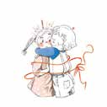
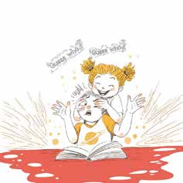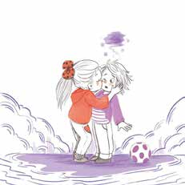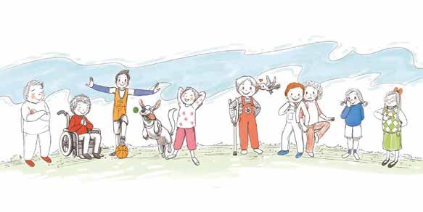

请将反馈信息发至：版权负责人
Email：Rights@nurnberg.com.cn
安德鲁·纳伯格联合国际有限公司北京代表处
北京市海淀区中关村大街甲59号中国人民大学文化大厦1705室, 邮编：100872
电话：010-82504106, 传真：010-82504200
公司网址：http://www.nurnberg.com.cn
书目下载：http://www.nurnberg.com.cn/booklist_zh/list.aspx
书讯浏览：http://www.nurnberg.com.cn/book/book.aspx
视频推荐：http://www.nurnberg.com.cn/video/video.aspx
豆瓣小站：http://site.douban.com/110577/
新浪微博：安德鲁纳伯格公司的微博_微博 (weibo.com)
微信订阅号：安德鲁纳伯格联合国际北京代表处

